LUGGAGE PASS
오픈 홍보 기획서
쇼핑은 더 많이, 짐은 더 가볍게
Shop more. Carry less.
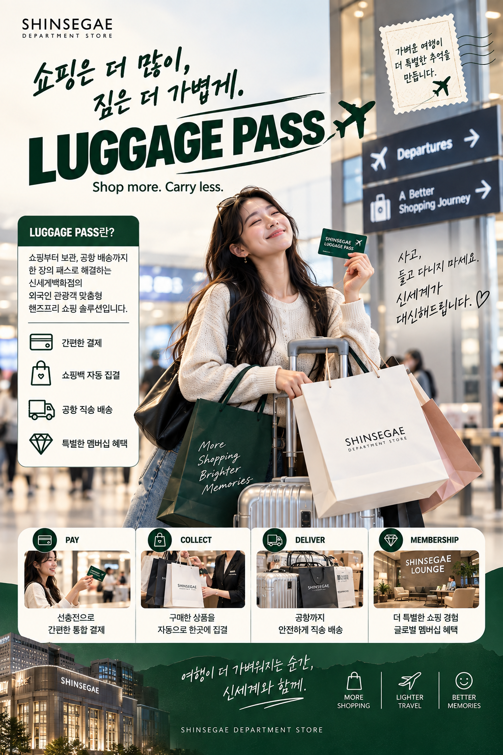
제출 과제  홍보 기획서 | 제작물  카드뉴스·포스터·쇼츠 | 팀  2조 | 제출일  2026. 09. 22.

목차

1. 기획 배경 및 목적
2. 캠페인 전략 — 콘셉트·타깃·핵심가치 유지
3. 오픈 홍보물 3종 제작
3.1 포스터 (Poster)
3.2 카드뉴스 (Card News) 5컷
3.3 쇼츠 (Shorts) 50초 영상
4. 채널별 집행 계획
5. 오픈 전 · 당일 · 오픈 후 실행 체크리스트
6. 기대 효과 및 성과 측정 (KPI)
7. 맺음말 및 제작 산출물 목록

1 기획 배경 및 목적

▍ 1.1 서비스 개요 — 기획 단계 요약
LUGGAGE PASS는 방한 외국인 관광객(FIT)이 백화점에서 쇼핑한 상품과 캐리어를 직접 들고 다닐 필요 없이, 패스 한 장으로 결제(PAY)–매장별 자동 집결(COLLECT)–공항 직송 배송(DELIVER)–등급별 리워드(MEMBERSHIP)까지 한 번에 해결하는 신세계백화점의 외국인 전용 핸즈프리 쇼핑 솔루션이다. 본 홍보 기획서는 기획 단계(아이디어톤)에서 수립한 콘셉트·타깃·핵심가치를 변경 없이 그대로 유지하며, 오픈 시점에 실제로 집행 가능한 홍보물 제작과 채널별 실행 계획을 구체화하는 데 목적이 있다.
기획 단계에서 확정된 3대 축 (본 기획서 전반에 걸쳐 유지)
· 콘셉트 : All-in-One 핸즈프리 쇼핑 패스 — “쇼핑은 더 많이, 짐은 더 가볍게 (Shop more. Carry less.)”
· 타깃 : 20대 후반 K-컬처 팬 FIT 개별여행객(페르소나 ‘칭칭’, 28세) — 충동구매·SNS 공유 성향이 강한 방한 첫 방문객
· 핵심가치 : PAY(선충전 통합결제) · COLLECT(매장별 자동집결) · DELIVER(공항 직송) · MEMBERSHIP(등급별 라운지·리워드)

▍ 1.2 홍보 기획의 목적
- ① 서비스 인지도 확보 — 오픈 시점 신규 서비스 ‘LUGGAGE PASS’의 존재와 이용 혜택을 타깃 고객에게 신속히 알린다.
- ② 초기 발급 전환 유도 — 사전예약·현장 발급으로 이어지는 행동(CTA)을 홍보물마다 명확히 제시한다.
- ③ 브랜드 경험 각인 — ‘짐 걱정 없는 프리미엄 쇼핑’이라는 정서적 경험을 시각·영상 콘텐츠로 체화시킨다.
- ④ 자발적 확산(SNS 바이럴) 기반 마련 — 포토존·해시태그·숏폼 콘텐츠로 고객이 직접 재생산할 수 있는 소재를 제공한다.

2 캠페인 전략 — 콘셉트·타깃·핵심가치 유지
홍보물 제작에 앞서 기획 단계의 전략 요소를 캠페인 프레임으로 재정리하였다. 아래 표의 각 항목은 사업 기획서 및 아이디어톤 자료의 내용을 그대로 계승하며, 3장의 모든 홍보물(포스터·카드뉴스·쇼츠)은 이 프레임을 공통 기준으로 제작되었다.
구분 | 내용
캠페인명 | LUGGAGE PASS 런칭 캠페인 — “Shop more. Carry less.”
캠페인 기간 | 오픈 D-14(티저) ~ D+30(성과 확산), 총 6주
핵심 메시지 | “사는 건 고객이, 들고 다니는 건 백화점이” · 두 손 가벼운 쇼핑, 짐은 공항에서 한 번에
타깃 오디언스 | 칭칭(28세) 페르소나 — K-컬처 팬 FIT 여행객, SNS 정보탐색·충동구매형, 첫 방한 6박7일
핵심가치(4대 기능) | PAY · COLLECT · DELIVER · MEMBERSHIP
톤앤매너 | 프리미엄 컨시어지 감성 + 안심되는 신뢰감 + 여행의 설렘 (버건디·골드 톤, 항공·여행 모티프)

▍ 2.1 콘셉트·타깃·핵심가치 반영 체크
기획 단계에서 정한 요소가 실제 제작된 홍보물 3종에 어떻게 일관되게 반영되었는지 아래와 같이 점검하였다.
구분 | 기획 단계 정의 | 포스터 | 카드뉴스 | 쇼츠
콘셉트 | 핸즈프리 All-in-One  패스(Shop more.  Carry less.) | 상단 헤드카피 및  태그라인 상시 노출 | 슬라이드①에  동일 태그라인 배치 | 오프닝 문제제기→  엔딩 해결로 체화
타깃 | K-컬처 팬 FIT  여행객(페르소나  ‘칭칭’) | 공항 게이트 배경  세련된 여행자 비주얼 | 층별 안내·쇼핑백 증가  등 페인포인트 재현 | ‘칭칭’ 페르소나를  실사 모델로 재현
핵심가치 | PAY·COLLECT  ·DELIVER  ·MEMBERSHIP | 하단 4-아이콘  그리드로 시각화 | 슬라이드③ 아이콘+  한줄설명 반복 제시 | STEP 자막으로  기능 순차 전달

3 오픈 홍보물 3종 제작
오픈 시점에 실제 집행할 홍보물로 포스터 1종, 카드뉴스 5컷 1세트, 쇼츠 영상 1편(50초)을 제작하였다. 세 가지 소재는 노출 환경(오프라인 고정형 / SNS 피드형 / 숏폼 영상형)에 따라 정보량과 호흡을 달리 설계하되, 앞서 정의한 콘셉트·타깃·핵심가치는 동일하게 적용하였다.

▍ 3.1 포스터 (Poster)
세로형 종합 포스터 (2:3) | 제작 의도  매장 방문 접점에서 3초 안에 서비스 개념이 각인되도록 헤드카피 “쇼핑은 더 많이, 짐은 더 가볍게”와 워드마크 LUGGAGE PASS를 최상단에 배치하였다. 하단에는 PAY·COLLECT·DELIVER·MEMBERSHIP 4대 기능을 아이콘+실사 컷으로 정리해, 체류시간이 짧은 통행 동선에서도 서비스 구조를 한눈에 이해할 수 있도록 구성하였다. 신세계백화점 공식 그린 컬러와 로고를 상단에 노출해 백화점 공식 서비스로서의 신뢰도를 확보하였다.  규격 · 활용 채널  - 규격 : 세로형 2:3(실사출력 및 디지털 사이니지 겸용)  - 설치 위치 : 백화점 정문·로비 입간판, 웰컴센터 배너, 지하철 연결통로 라이트박스  - 온라인 연동 : 공식 홈페이지·앱 팝업 배너로 리사이즈 적용

▍ 3.2 카드뉴스 (Card News) 5컷
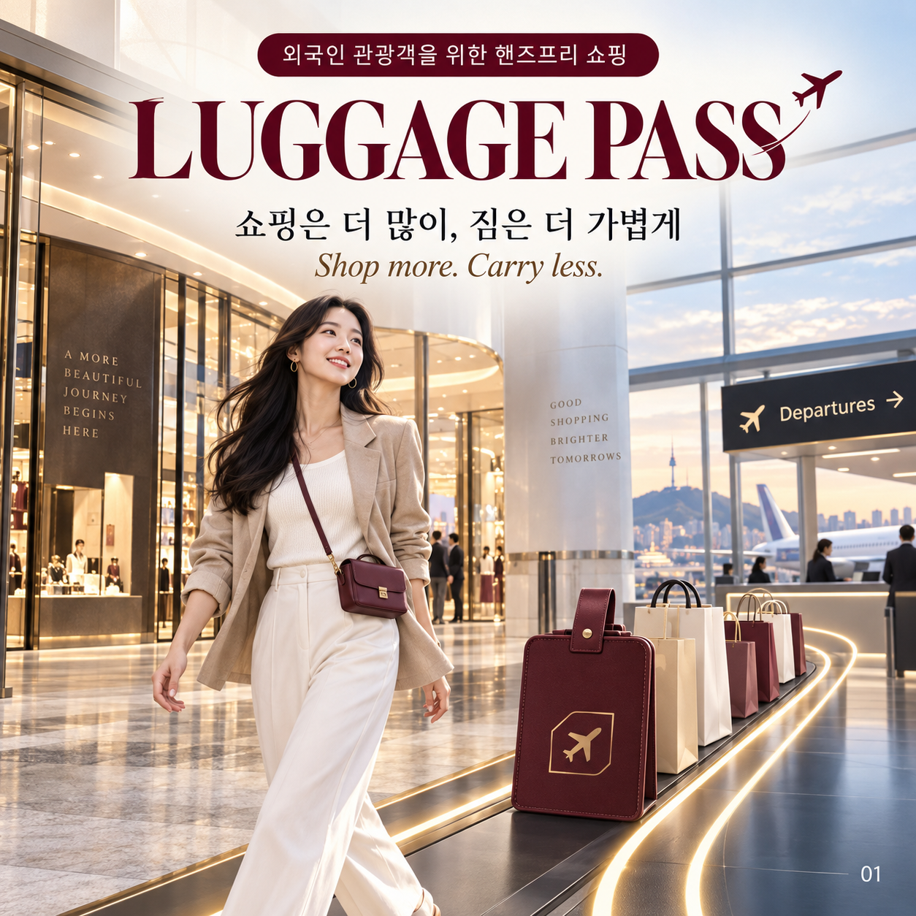  ① Hook · 서비스 소개  외국인 관광객을 위한 핸즈프리 쇼핑 | 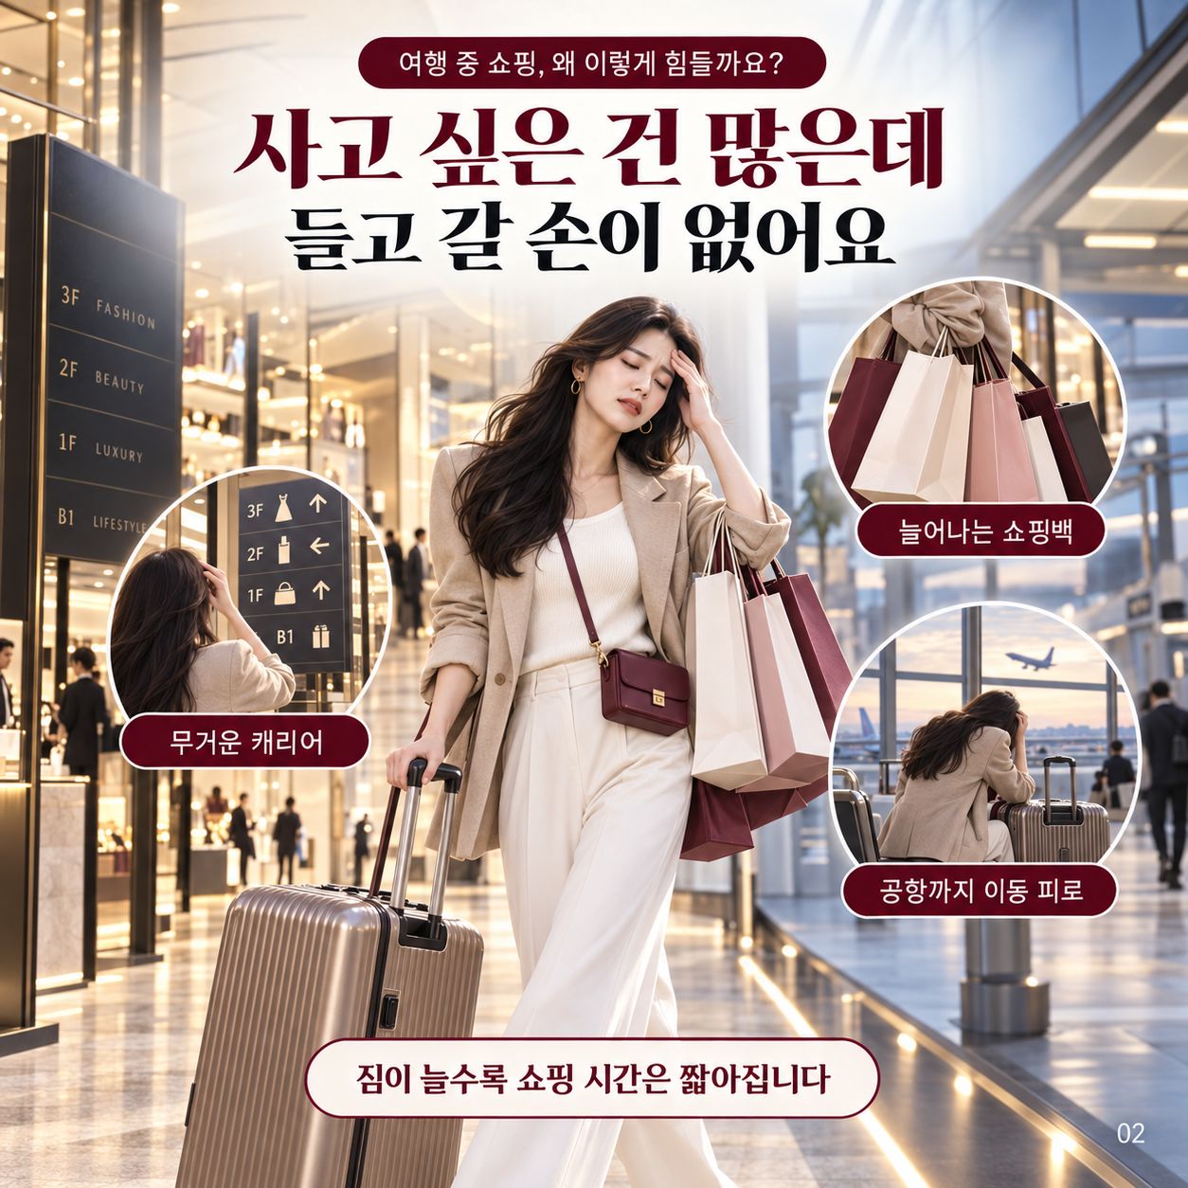  ② Pain Point 공감  사고 싶은 건 많은데 들고 갈 손이 없어요
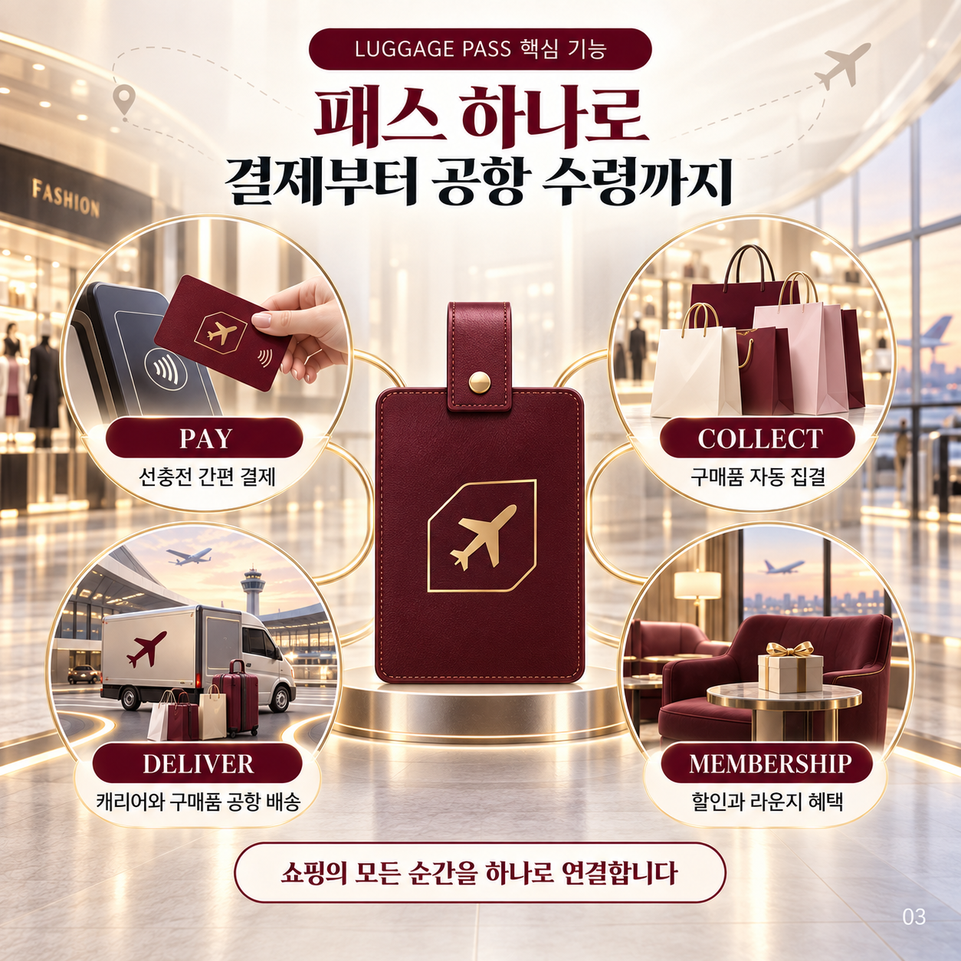  ③ 핵심 기능 4가지  패스 하나로 결제부터 공항 수령까지 | 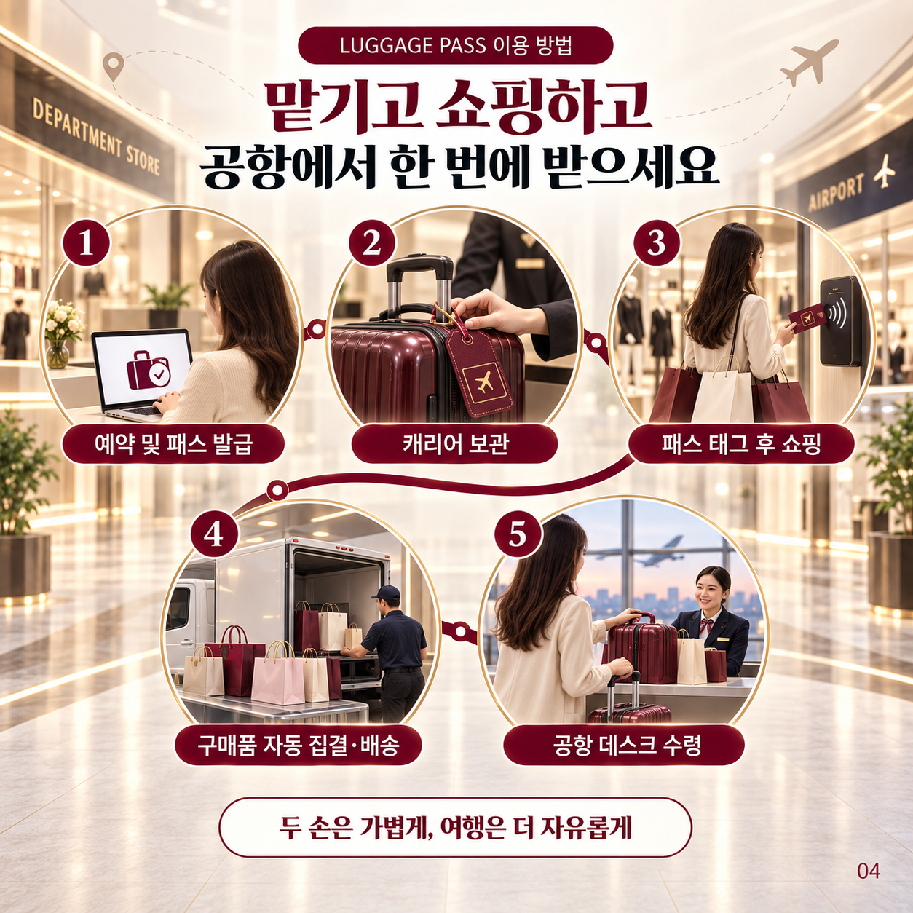  ④ 이용 방법 5단계  맡기고 쇼핑하고, 공항에서 한 번에 받으세요
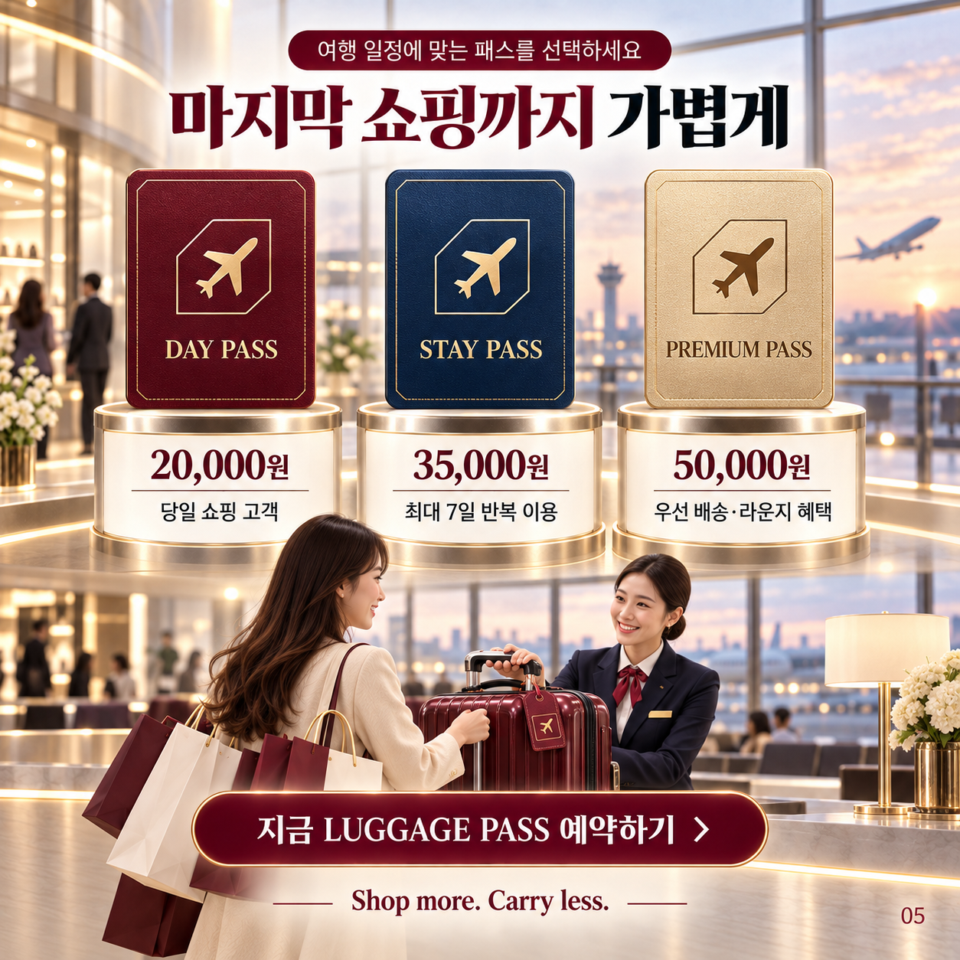
⑤ 가격 안내 & CTA
지금 LUGGAGE PASS 예약하기

슬라이드 구성 의도
# | 핵심 카피 | 역할
① | 외국인 관광객을 위한  핸즈프리 쇼핑 | 공항·여행 비주얼로 기대감을 형성하는 Hook 슬라이드
② | 사고 싶은 건 많은데  들고 갈 손이 없어요 | 무거운 캐리어·늘어나는 쇼핑백·이동 피로 등 페르소나의 페인포인트를 시각적으로 공감시킴
③ | 패스 하나로 결제부터  공항 수령까지 | PAY·COLLECT·DELIVER·MEMBERSHIP 4대 기능을 아이콘과 함께 정리해 Solution을 제시
④ | 맡기고 쇼핑하고,  공항에서 한 번에 받으세요 | 예약→보관→태그쇼핑→자동배송→공항수령의 5단계 이용 흐름을 순서대로 안내
⑤ | 마지막 쇼핑까지 가볍게,  지금 예약하기 | 패스 등급별 가격(Day/Stay/Premium)을 비교 제시하고 예약 버튼형 CTA로 마무리
정보 습득에 익숙한 SNS 이용자를 대상으로, 슬라이드를 넘기며 자연스럽게 ‘공감(Pain Point) → 해결(Solution) → 방법(How) → 행동(CTA)’으로 이어지는 스토리텔링 구조를 설계하였다. 마지막 슬라이드에서 사전예약 페이지로 연결되는 링크·QR을 배치해 실제 전환으로 이어지도록 하였다.

규격 · 활용 채널
- 규격 : 정방형 1:1, 5컷 세트(인스타그램/페이스북 카루셀 표준)
- 업로드 채널 : 신세계백화점 공식 인스타그램·페이스북 피드, 스토리 하이라이트
- 연동 : 홈페이지 이벤트 페이지·뉴스레터 첨부, 웰컴센터 태블릿 상시 노출

▍ 3.3 쇼츠 (Shorts) — 50초 세로형 영상
실제 촬영·편집을 완료한 50초 분량(9:16, 720×1280)의 숏폼 영상이다. ‘짐에 지친 칭칭’과 ‘패스로 자유로워진 칭칭’을 대비시키는 Before & After 내러티브로, 무음 재생 환경에서도 메시지가 전달되도록 자막을 전 구간에 오버레이하였다. 아래는 주요 장면을 시간 순으로 정리한 스토리보드이다.
시간 | 장면 | 화면 자막 | 연출 의도
0:00–0:05 | 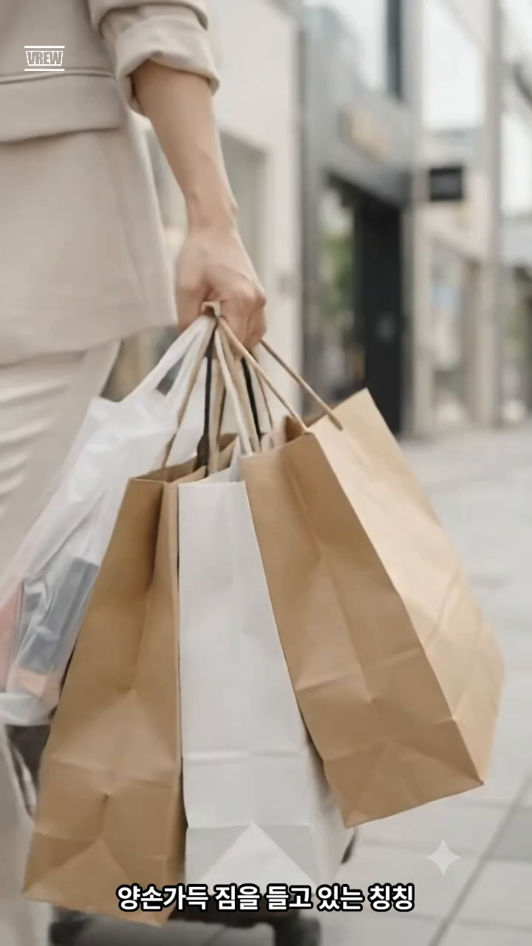 | 양손 가득 짐을 든 칭칭 | 오프닝 후크 — 타깃 페르소나의 불편 상황을 첫 5초 안에 제시해 공감을 유도
0:05–0:15 | 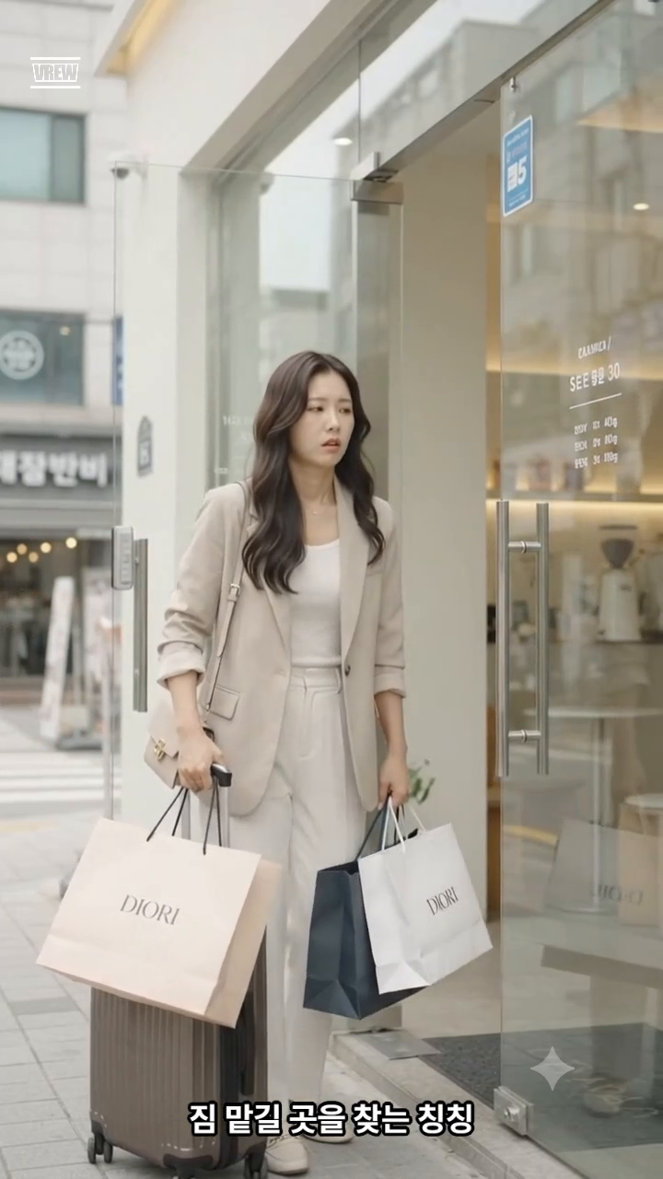 | 짐 맡길 곳을 찾는 칭칭 | 문제 상황 심화 — 무거운 캐리어와 쇼핑백을 든 채 헤매는 모습으로 몰입도 강화
0:15–0:20 | 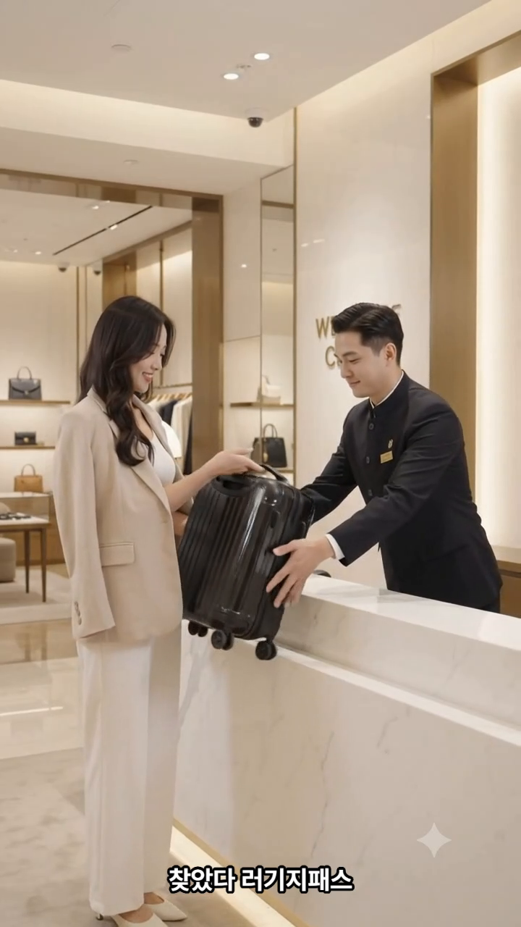 | 찾았다, 러기지패스 | 전환점 — 웰컴센터에서 패스를 발급·위탁하는 장면으로 솔루션 등장
0:20–0:27 | 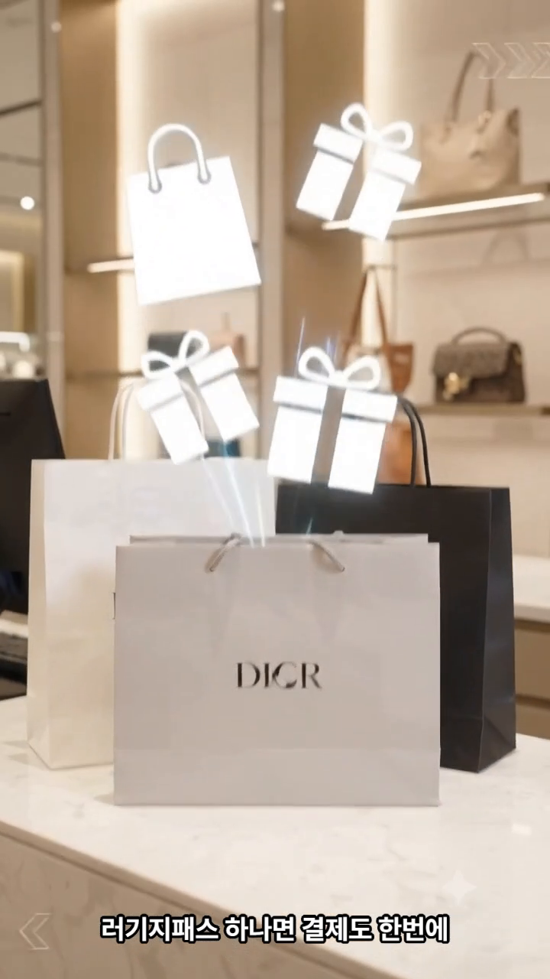 | 러기지패스 하나면  결제도 한번에 | 핵심 기능 강조 — 쇼핑백 모션그래픽 연출로 PAY·COLLECT 기능을 직관적으로 전달
0:27–0:38 | 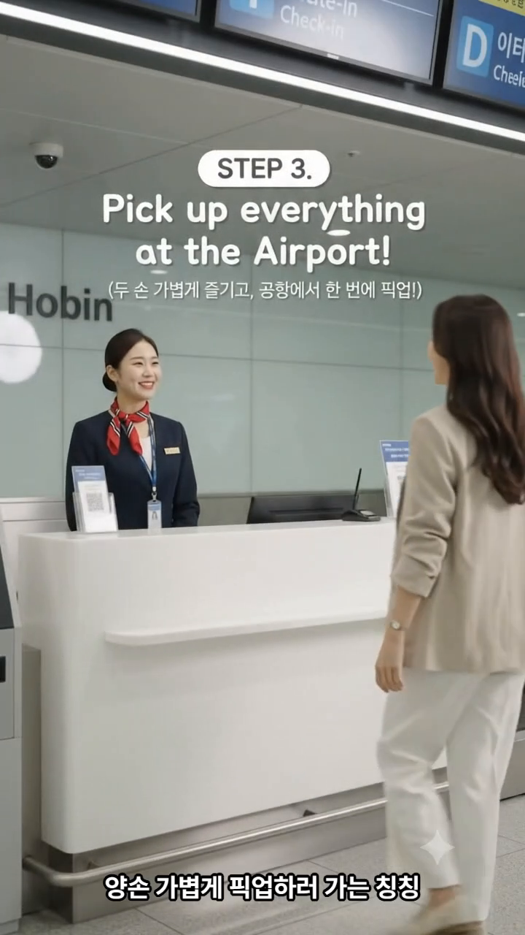 | STEP 3. Pick up  everything at the Airport! | 이용 프로세스를 STEP 자막 오버레이로 요약해 서비스 신뢰도를 높임
0:38–0:50 | 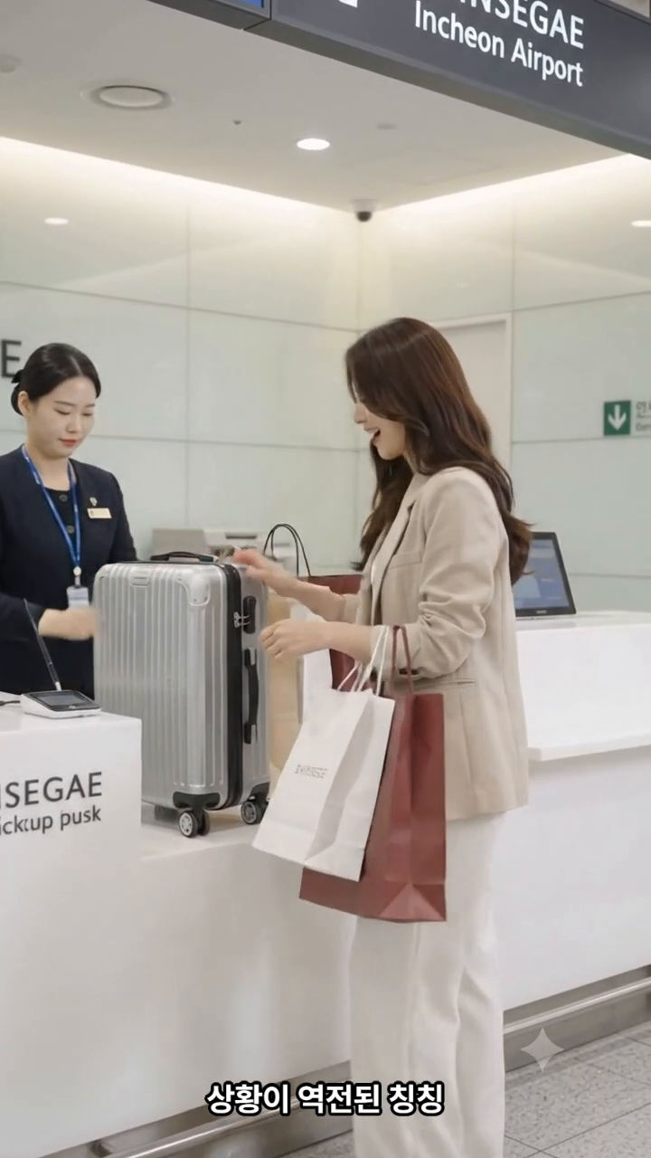 | 상황이 역전된 칭칭 | 클로징 — Before/After 대비와 공항 수령 해피엔딩으로 ‘Carry less’ 핵심가치를 재확인시키며 CTA로 마무리

제작 의도
실사용 시나리오를 기반으로 한 스토리텔링을 통해 신뢰도와 몰입도를 확보하고, 50초라는 짧은 러닝타임 안에 ‘문제 제기 → 서비스 체험 → 결과(핸즈프리)’의 전 과정을 압축 전달하는 것을 목표로 하였다. 페르소나 ‘칭칭’을 실사 모델로 그대로 등장시켜 기획 단계의 타깃 정의와 완전히 동일한 인물상을 유지하였다.

규격 · 활용 채널
- 규격 : 세로형 9:16, 50초, MP4
- 업로드 채널 : 인스타그램 릴스, 유튜브 쇼츠, 틱톡(TikTok) — 해외 채널 포함
- 오프라인 연동 : 웰컴센터·매장 입구 디지털 사이니지 반복 재생용 루프 영상으로 재활용

4 채널별 집행 계획
제작된 홍보물 3종을 오프라인 접점과 온라인 채널에 맞춰 배포하는 집행 계획이다. 채널별 소재·형식·시점·목표(KPI)·담당을 명시해 실행 단계에서 그대로 활용할 수 있도록 구성하였다.
채널 | 소재 | 게시 형식 | 집행 시점 | 목표(KPI) | 담당
오프라인 매장 사이니지 | 포스터 | 실사출력 배너 / 입간판 | D-7 설치 ~ 상시 | 매장 접점 인지 유도 | 매장기획팀
웰컴센터 · 공항 데스크 | 포스터 + 쇼츠 루프 | 디지털 사이니지 상영 | 오픈 당일 ~ 상시 | 현장 체험·발급 전환 | 웰컴센터 운영팀
인스타그램 · 페이스북 피드 | 카드뉴스 5컷 | 피드 게시 + 해시태그 | D-3 티저(①만 선공개) → D-Day 전체 게시 | 저장 · 공유 · 좋아요 수 | SNS 마케팅팀
릴스 · 유튜브 쇼츠 · 틱톡 | 쇼츠 50초 | 숏폼 영상 업로드 | D-Day 오전 동시 업로드 | 조회수 · 공유수 · 할인코드 사용률 | 콘텐츠제작팀
공식 홈페이지 · 앱 | 포스터 배너 + 카드뉴스 요약 | 팝업 배너 · 이벤트 페이지 | D-Day ~ D+30 | 사전예약 전환율 | 디지털마케팅팀
제휴 매장(올리브영 등) | 카드뉴스 요약 POP | 매장 내 POP · 결제대 안내 | 오픈 당일 | 크로스프로모션 가입 전환 | 제휴협력팀
K-컬처 인플루언서(해외) | 쇼츠 리믹스 · 체험 브이로그 | 협찬 콘텐츠 업로드 | D-Day ~ D+14 | 해외 유입 트래픽 · UGC 확산 | 글로벌마케팅팀

5 오픈 전 · 당일 · 오픈 후 실행 체크리스트
캠페인이 실제로 누락 없이 집행되도록 시점별(오픈 전 / 오픈 당일 / 오픈 후)로 실행 항목을 체크리스트화하였다. 먼저 Phase 단위의 추진 로드맵으로 전체 흐름을 개괄한 뒤, 각 시점별 세부 실행 항목을 담당 부서와 함께 체크리스트로 제시한다.

▍ 5.1 실행 로드맵 개요
추진 단계 | 기간 | 주요 실행 내용 | 비고
Phase 1  (Pre-Launch) | D-14 ~ D-1 | • 시스템 안정화 및 물류 리허설 완료  • 카드뉴스·포스터·쇼츠 오픈 전 사전 전면 공개  • 인플루언서 사전 체험단 리뷰 선발행 | 혼선 방지  핵심 기간
Phase 2  (Launch Day) | D-Day | • 실사용 예약 및 접수 개시(사전 학습 고객 유입)  • 오프라인 웰컴센터 및 공항 수령 데스크 정식 가동  • 시스템 실시간 모니터링 및 비상 대기조 운영 | 현장 안정화  주력
Phase 3  (Post-Launch) | D+1 ~ D+7 | • 채널별 유입 성과 및 고객 피드백 분석  • 우수 소셜 콘텐츠 추가 부스팅 광고 집행  • 일반 고객 리뷰 이벤트 및 상시 바이럴 전환 | 성과 극대화

▍ 5.2 오픈 전 세부 체크리스트 (D-14 ~ D-1)
실행 항목 | 세부 내용 | 담당 | 완료
홍보물 최종 감수 | 포스터 인쇄용 파일 색교정, 카드뉴스·쇼츠 최종본 검수 및 오탈자 확인 | 콘텐츠제작팀 | ☐
오프라인 설치 | 로비·지하철 연결통로 입간판, 웰컴센터 배너 설치 완료 | 매장기획팀 | ☐
SNS 예약 게시 세팅 | D-3 티저(카드뉴스① 선공개), D-Day 본게시 예약 등록 | SNS마케팅팀 | ☐
제휴 매장 협조 | 올리브영 등 협업 매장 POP 배포 및 결제대 안내 스크립트 교육 | 제휴협력팀 | ☐
인플루언서 협업 컨펌 | K-컬처 앰버서더 콘텐츠 가이드 전달 및 업로드 일정 확정 | 글로벌마케팅팀 | ☐
예약 시스템 점검 | 홈페이지 사전예약 페이지·QR코드 정상 작동 테스트 | 디지털마케팅팀 | ☐
현장 인력 교육 | 웰컴센터 직원 대상 패스 발급 프로세스 및 응대 매뉴얼 교육 | 웰컴센터 운영팀 | ☐

▍ 5.3 오픈 당일 세부 체크리스트 (D-Day)
실행 항목 | 세부 내용 | 담당 | 완료
오프라인 노출 최종 점검 | 로비·연결통로 사이니지, 웰컴센터 디지털 배너 정상 노출 확인 | 매장기획팀 | ☐
카드뉴스 본게시 | 인스타그램·페이스북 5컷 본게시 및 해시태그(#ShinsegaePass 등) 확인 | SNS마케팅팀 | ☐
쇼츠 동시 업로드 | 릴스 · 유튜브 쇼츠 · 틱톡에 동일 영상 동시 업로드 | 콘텐츠제작팀 | ☐
현장 오픈 이벤트 운영 | 웰컴 드링크 제공, UGC 포토존 운영, 패스 발급 이벤트 진행 | 웰컴센터 운영팀 | ☐
실시간 반응 모니터링 | SNS 댓글·DM 실시간 응대, 이슈 발생 시 즉시 보고 | SNS마케팅팀 | ☐
발급 실적 실시간 체크 | 초기 목표 발급 건수(Day/Stay/Premium) 대비 현황 집계 | 웰컴센터 운영팀 | ☐

▍ 5.4 오픈 후 세부 체크리스트 (D+1 ~ D+30)
실행 항목 | 세부 내용 | 담당 | 완료
주간 성과 리포트 | 도달수·참여율·패스 발급 건수·재방문율 등 주간 단위 집계 | 디지털마케팅팀 | ☐
UGC 리그램 · 리워드 | 포토존 해시태그 인증 게시물 선별 리그램 및 할인쿠폰 지급 | SNS마케팅팀 | ☐
인플루언서 성과 트래킹 | 협업 콘텐츠 조회수·유입 트래픽 분석 및 효과 낮은 채널 파악 | 글로벌마케팅팀 | ☐
채널 예산 재배분 | 성과 데이터 기반 A/B 테스트 및 저성과 채널 예산 조정 | 디지털마케팅팀 | ☐
월간 종합 보고 | 전체 캠페인 성과 종합 보고 및 차기 프로모션(시즌 연계) 제안 | 전체 TF | ☐
※ Phase 3(성과 극대화)의 핵심 집중 기간은 D+1~D+7이며, 오픈 후 세부 체크리스트는 성과 안정화 확인을 위해 D+30까지 연장 운영한다.

6 기대 효과 및 성과 측정 (KPI)
기획 단계에서 제시한 정량적 기대효과(체류시간 확대, 객단가 상승, 재방문 의향 제고)를 홍보 캠페인 관점의 측정 지표로 연결하였다. 오픈 후 4주간 채널별 데이터를 취합해 주간·월간 단위로 트래킹한다.
구분 | 측정 내용
홍보 도달 · 참여 | 카드뉴스·쇼츠 누적 도달 수, 저장·공유·좋아요 등 참여율
패스 발급 전환율 | 홍보물 접촉 대비 Day/Stay/Premium 패스 사전예약·현장발급 전환율
체류시간 · 재방문 의향 | 핸즈프리 경험으로 인한 평균 체류시간 증가 및 재방문 의향 응답률
객단가 · 추가구매 | 짐 부담 감소에 따른 1인당 추가 구매 품목 수 및 평균 객단가 변화
UGC 확산량 | 지정 해시태그(#ShinsegaePass #HandsFreeKorea) 게시물 및 인플루언서 콘텐츠 확산 건수
기획 단계 정량 목표(유지)
· 쇼핑 중 손에 쥐는 짐의 무게 0kg — 쇼핑 피로도 70% 이상 경감
· 백화점 평균 체류시간 2.5시간 → 5.5시간, 재방문 의향 92% 달성
· 1인당 추가 구매 품목 수 +2.3개, 외국인 평균 객단가 35% 이상 성장

7 맺음말 및 제작 산출물 목록
본 홍보 기획서는 기획 단계에서 수립한 ‘All-in-One 핸즈프리 쇼핑 패스’라는 콘셉트, K-컬처 팬 FIT 여행객이라는 타깃, PAY·COLLECT·DELIVER·MEMBERSHIP의 핵심가치를 어떠한 변경 없이 그대로 계승하여, 오픈 시점에 실제로 집행 가능한 포스터·카드뉴스·쇼츠 3종의 홍보물로 구체화하였다. 각 홍보물은 노출 채널의 특성에 맞춰 정보의 밀도와 톤을 달리하되 동일한 메시지 축을 공유하도록 설계하였으며, 오픈 전·당일·오픈 후 단계별 체크리스트를 통해 실행 누락 없이 캠페인이 집행되도록 계획하였다. ‘사는 건 고객이, 들고 다니는 건 백화점이’라는 약속이 고객이 신세계백화점을 다시 찾고 싶어지는 공간 경험으로 이어지기를 기대한다.

▍ 제작 산출물 목록
구분 | 수량 | 파일 규격 | 용도
포스터 | 1종 | PNG, 세로형 2:3(1024×1536) | 매장 사이니지 · 홈페이지 배너용
카드뉴스 | 5컷 1세트 | PNG, 정방형 1:1(1254×1254) | 인스타그램 · 페이스북 카루셀용
쇼츠 영상 | 1편 | MP4, 세로형 9:16, 50초 | 릴스 · 유튜브 쇼츠 · 틱톡 · 사이니지 루프용

LUGGAGE PASS — Shop more. Carry less. / 부산대학교 2조

